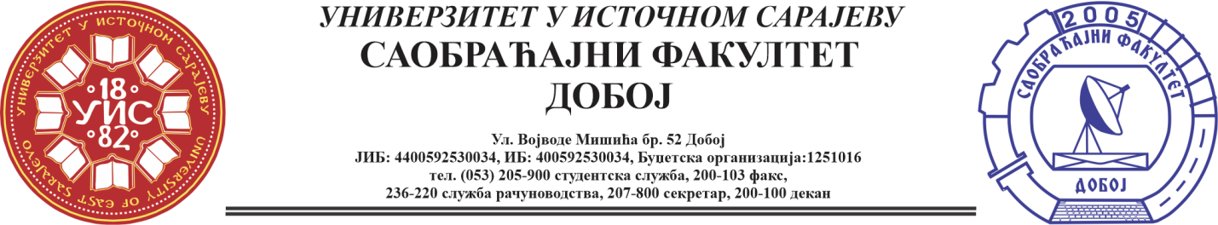

REZULTATI PISMENOG DIJELA ISPITA IZ PREDMETA OSNOVE MEHANIKE FLUIDA
ODRŽANOG 11.09.2024. GODINE

R. br. | Prezime i ime | Br. indeksa
1. | Merdić Nudžeima | 1542/20
2. | Jelić Dejana | 1550/20

Usmeni dio ispita će se održati 17. 09. 2024. (utorak) sa početkom u 10 h.

Predmetni profesor:
Dr Perica Gojković, redovni profesor.
Milan Eremija, ma.

